مهر آموزشگاه  دبیرستان شاهد شیخ انصاری (ره) |  | مشخصات دانش آموز  نام :  نام خانوادگی :  نام پدر : | زمان امتحان  نوبت امتحان :6/9/95  تاریخ :3/9/95  مدت :70 | مشخصات امتحان  درس : هندسه دهم  رشته : ریاضی  پایه / کلاس : دهم یک – دو
 | نمره : | سؤالات ( برای رسم از خط کش و پرگار استفاده کنید)
1 | الف) اگر نقطه ای روی نیمساز یک زاویه باشد آنگاه .....................................................................................  ب) اگر نقطه ای روی عمود منصف یک پاره خط باشد آنگاه .......................................................................... |  |  |  | 1
5/0 | 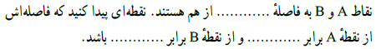  یک جواب داشته باشد |  |  |  | 2
1 | روش رسم خط موازی با یک خط از نقطه ای خارج از آن توضیح دهید. |  |  |  | 3
1.5 | متوازی الاضلاعی رسم کنید که طول یک قطر آن 3 و طول ضلع هایش 2 و 2.5 باشد.  روش رسم را توضیح دهید. |  |  |  | 4
1 | یک لوزی رسم کنید که طول قطرهایش 2 و 3 باشد.  روش رسم را توضیح دهید. |  |  |  | 5
1.5 | قضیه : با استدلال استنتاجی ثابت کنید سه عمود منصف هر مثلث همرس اند.  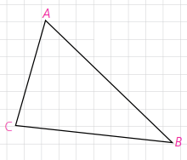 |  |  |  | 6
1.5 | قضیه : با استدلال استنتاجی ثابت کنید اگر در مثلثی دو ضلع نابرابر باشند، زاویه روبرو به ضلع بزرگتر ، بزرگتر است از زاویه رو به رو به ضلع کوچکتر است. |  |  |  | 7
1 | ابتدا عکس قضیه سوال 7 را بنوسید و سپس با برهان خلف عکس قضیه را ثابت کنید . |  |  |  | 8
1 | نقیض هر یک از گزاره های زیر را بنوسید.  الف) a>b  ب) هر مستطیل یک مربع است. |  |  |  | 9
10 | هندسه علم شناخت دنیایی است که در آن زندگی می کنیم.  در دایره زندگی همواره ، سر بلند ، سرافراز ، پیروز و ... باشید مهربانی

